附件1

在职职工职业发展助推计划在线系统

服务站助推申报操作指南

注意：支持IE、360、谷歌浏览器，不建议使用搜狗、QQ等浏览器。

1.输入网址：<https://plan.bjjsyc.org.cn/>

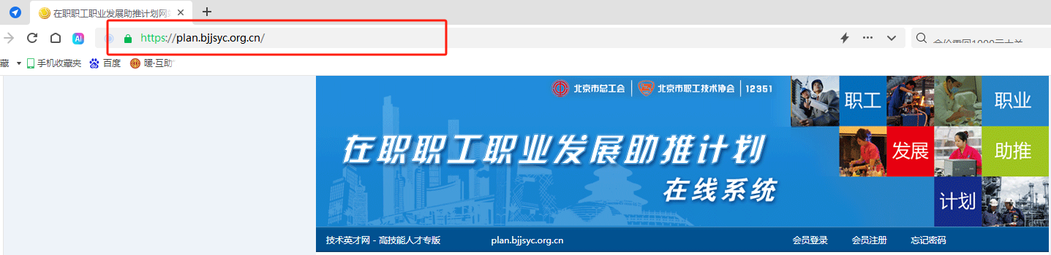

2.点击“服务站”登录

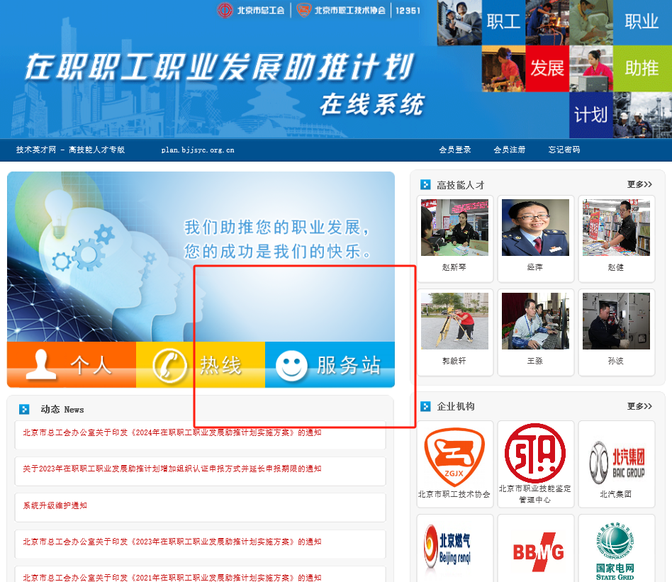

3.点击“确定”

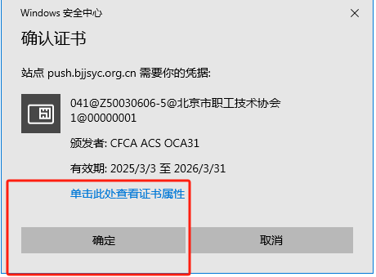

4.输入密码

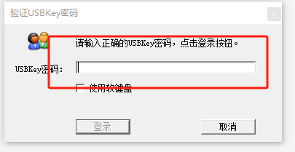

5.点击“信息登记”

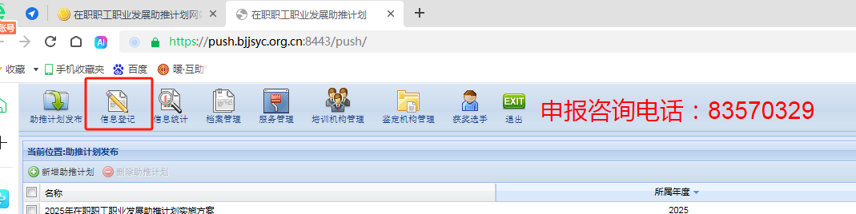

6.点击“新增”

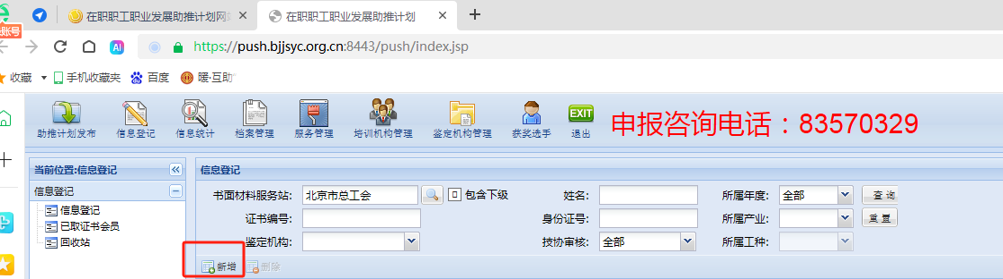

7.正确输入职工信息后点击“确定”

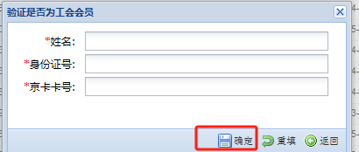

8.点击“是”

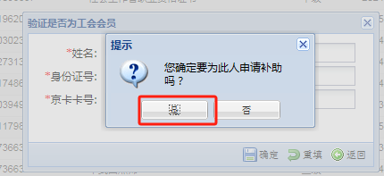

9.带*（红星）的信息填写完整后点击保存

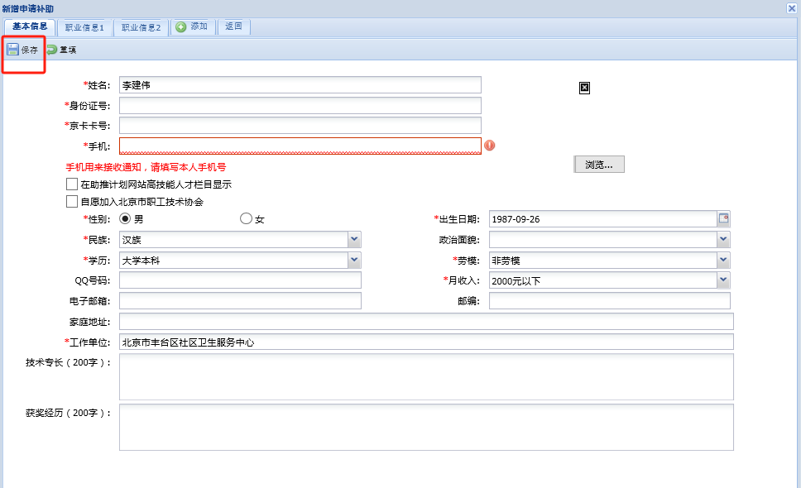

10.保存后将出现两种可能：

（1）点击红色边框内“职业信息”（职工可能会有多个职业信息，请逐个打开查看）**存在**2024年职工将要申报取证证书的信息。

操作：如图10-1所示（请核实在该页面显示的信息是否与将要申报的证书信息一致，**如果与证书信息一致请务必在该页面再次点击保存，否则申报不成功**）

图10-1

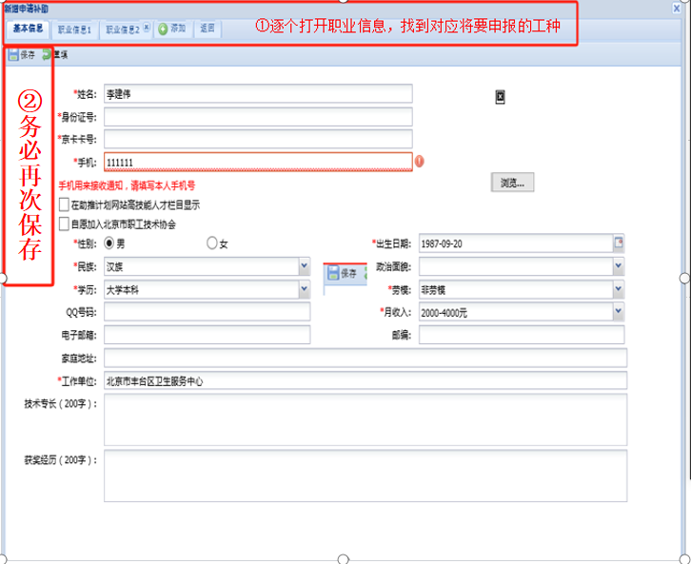

（2）点击红色边框内“职业信息”（职工可能会有多个职业信息，请逐个打开查看）**不存在**2024年职工将要申报取证证书的信息。请按照下列步骤进行操作：

①点击:“添加”

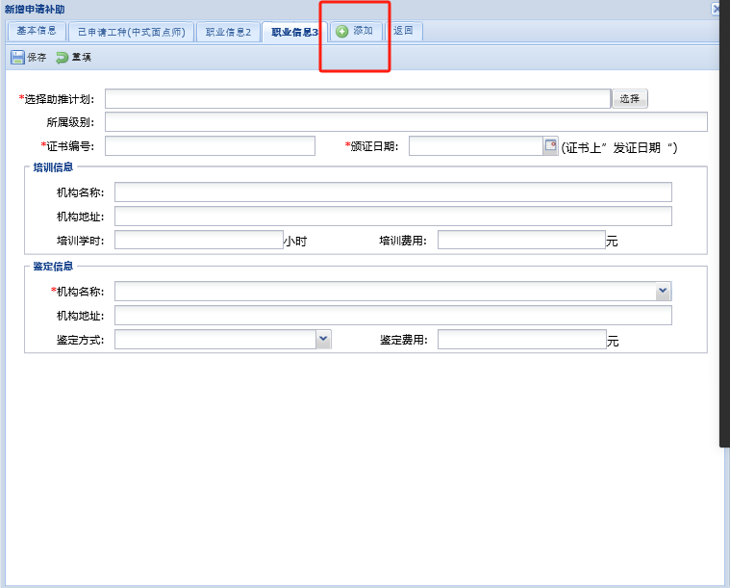

②点击“选择”

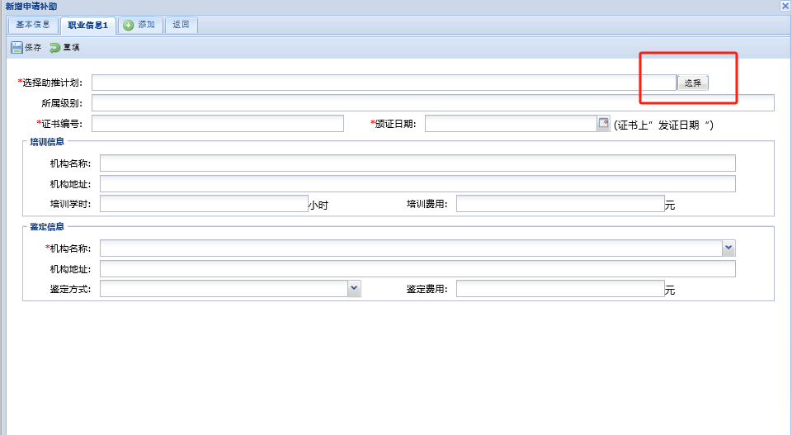

③输入证书工种关键信息，如：“烹调师”

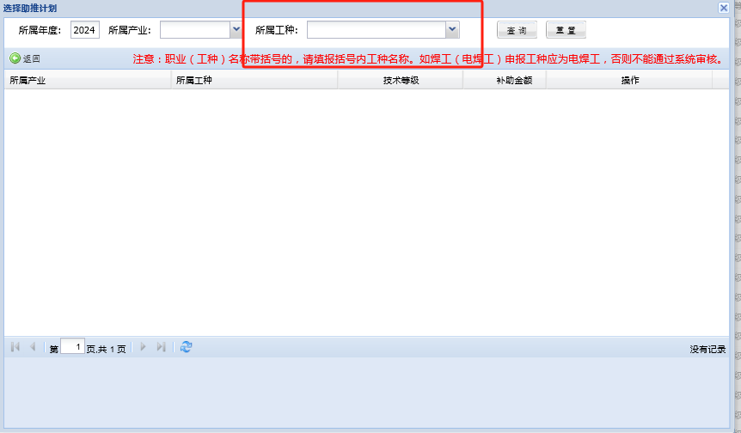

④点击“查询”

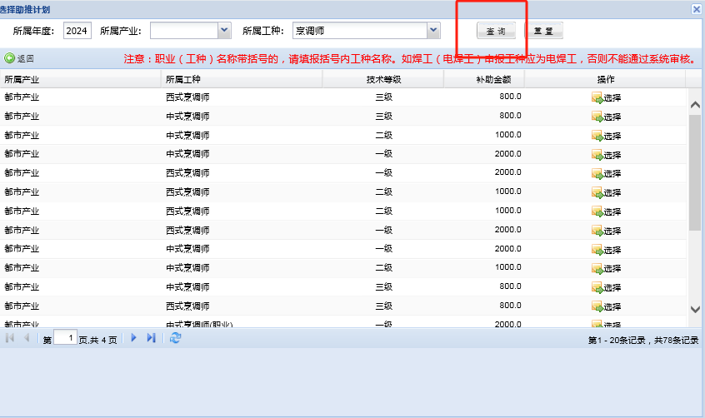

⑤找到与证书工种名称、级别相对应的信息，点击“选择”

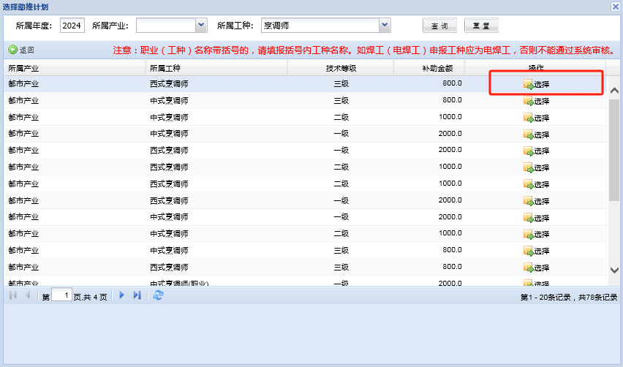

⑥点击“是”

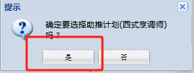

⑦把红框内信息按照取证证书填写正确、完整

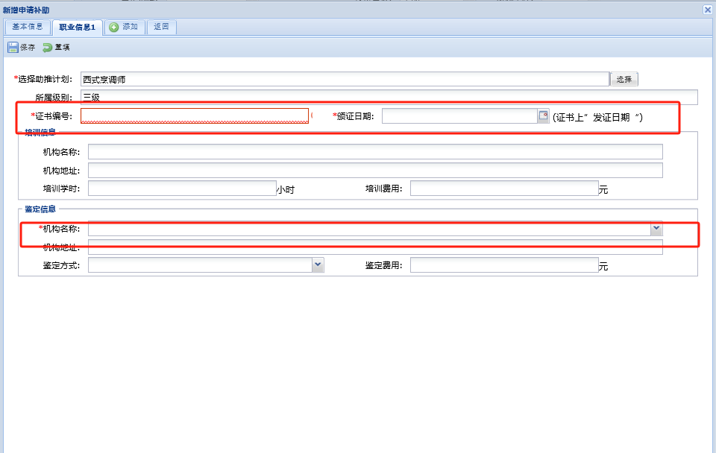

⑧点击“保存”

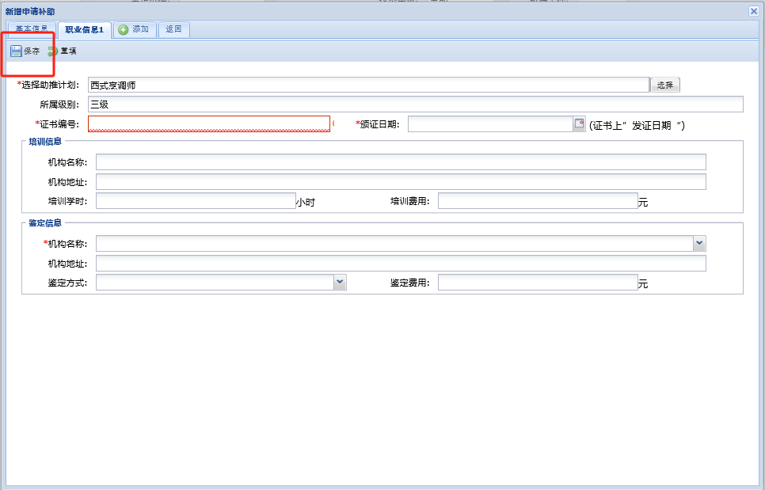

⑨显示保存成功，申报完成，等待工作人员审核

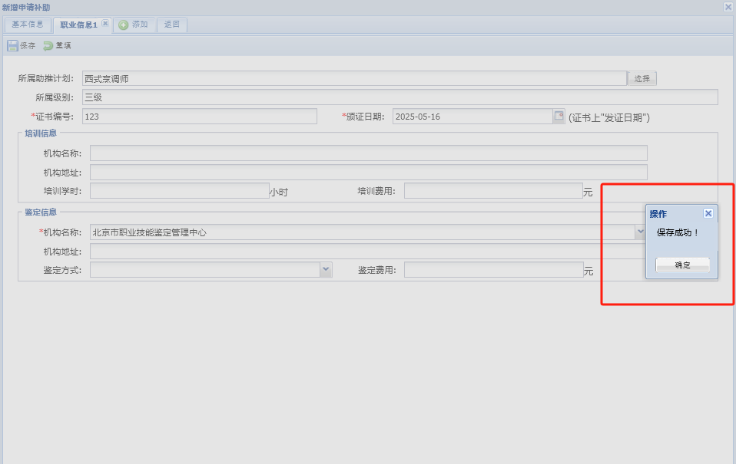

**11.助推工作联系人、电话：李建伟 83570329**